نتيجة كلية الأداب الفرقة الرابعة الفصل الدراسي اﻻول 2015/2016 على تليفونك

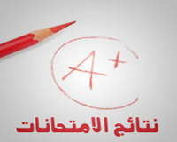
يمكن الأن لطلاب كلية الآداب الفرقة الرابعة معرفة نتيجة الفصل الدراسي الأول للعام الجامعي 2015/2016 من خلال الإتصال من أي تليفون أرضي على 09000119 أو من أي محمول على 5919 وأعرف نتيجتك، ولذك تيسيراً على الطلاب جامعة بنها.
أو الدخول يمكن الدخول على الموقع الإلكتروني التالي:
http://mis.bu.edu.eg/results/adab_result.aspx

